Келісілді Бекітемін

Зеренді ауданы бойынша Мектеп меңгерушісі

Білім бөлімінің басшысы Сергазинова З.Қ

_____________Д.Ш. Кенжеболатова

Педагогикалық шешім негізінде

«Қараөзек ауылының бастауыш

мектебі» КММ

2024-2025 оқу жылына арналған оқу-тәрбие жұмысының жоспары

2024-2025 ОҚУ ЖЫЛЫ

Бұйрық № 4

Оқу тәрбие жұмысының жоспарын 28 тамыз 2024

бекіту туралы

2024 жылғы 28 тамызда өткен педагогикалық кеңестің шешімі негізінде

Бұйырамын:

1.2024-2025 жылғы жаңа оқу-тәрбие жұмысының жоспары бекітілсін және сол жоспарды басшылыққа ала отырып орындалсын.

2. Жұмыс жоспарының орындалуын қадағалау өзіме міндеттелсін.

Мектеп меңгерушісі: Сергазинова З.Қ

**« Ақмола облысының білім басқармасының Зеренді ауданы бойынша білім бөлімі Қараөзек ауылының бастауыш мектебі» коммуналдық мемлекеттік мекемесі.**

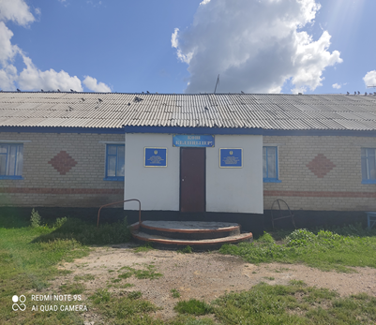

**1.Білім беру мекемесінің атауы(заңды құжаттарға сәйкес):**

«Ақмола облысының білім басқармасының Зеренді ауданы бойынша білім бөлісі Қараөзек ауылының бастауыш мектебі» коммуналдық мемлекеттік мекемесі.

**2. Мектептің құрылуының қысқаша тарихы(қай жылдан бастап аталған статуста жұмыс істейді, қандай негізде ұйымдастырылды):** Ақмола облысы Зеренді ауданы әкімдігінің «Қараөзек бастауыш мектебі» КММ 2008 жылдан бастап бастауыш мектеп статусы бойынша жұмыс істейді.

**3. Білім беру мекемесінің директорының тегі, аты, әкесінің аты, білімі, санаты, еңбек өтілі, соның ішінде жетекші лауазымында:**

Мектеп меңгерушісі Серғазинова Зауре Қайырқожақызы , білімі жоғары, санаты бірінші, 1996 Ж.Мусин ат.педагогикалық колледж, 2008ж Ш.Уалиханов ат.педагогикалық университет, биология мұғалімі, педагогикалық еңбек өтілі 20 жыл, мектеп меңгеруші лауазымында 16 жыл 2008 жылдан бастап.

**4. Білім беру мекемесінің жылдық бюджеті:**

- еңбекақы қоры: 405 мың 178 теңге

- күрделі жөңдеу: болған жоқ.

**5. Білім беру мекемесінің материалды-техникалық базасының мінездемесі: ғимарат саны, ғимарат қабаттылығы, жалпы ауданы жылыту жүйесінің түрі( автономды түрде жанармай түрі мен шығынын көрсету), су құбыры (септик болған жағдайда көлемін көрсету), жобаның күштілігі, жаңа модификация кабинеттерінің бар болуы:**

Мектеп 1991 жылы салынған жалпылама ғимаратта орналасқан.

* Ғимарат саны : 1
* Қабаттылығы: 1
* Жалпы алаңы: 442,4м құрайды
* Барлық ғимараттың жұмыс алаңы : 285м құрайды
* Кабинеттер: -8
* Жылыту жүйесі: автономды, қатты отынмен жағылады. Жылына 40 тонна
* Су құбыры: тасымалды
* Жаңа модификациядағы кобинеттер: жоқ

**6. Оқушылар контингеті;** барлығы 8 оқушы

Оқыту тілі : қазақша

Сынып-кешен саны : 1

5 оқушы (1-4 сынып аралығында)

3 оқушы (Дайындық сыныбы)

**7. Тамақтануды ұйымдастыру :** Оқушылар тегін буфеттік тамақтанумен қамтылған.

**8. Жалпы оқу қоры( сомасы, мектепке кеткен шығын сомасының пайызы):** Жалпы оқу қоры жоқ.

**9. Кадр құрамы:**  Барлыққызметкерлер саны – 6 адам, оның ішінде педагогикалық -3.

Педагогикалық қызметкерлердің сапалы құрамы:

Білімі бойынша: жоғары білімді 3 мұғалім, 1-модератор санаты бар.

**9.** **Үлгерім қорытындысы(қазіргі кезеңде)**

**Оқу жылының қорытындысы бойынша білім сапасы:**

|  |  |  |  |
| --- | --- | --- | --- |
| Оқу жылы | Білім сапасы | Үздіктер | Жақсы оқитындар |
| 2023-2024жж қорытындысы бойынша | 100 | 1 | 4 |

**10. Проблемалар :**

1. Мектеп ғимаратына жөндеу қажет .

Мектеп меңгерушісі : Сергазинова З.Қ

Мазмұны :

Кіріспе ( мектеп туралы жалпы мәлімет)

1.Мектептің 2024-2025 оқу жылы бойынша қорытынды жұмыс жоспарының сараптамасы.

2. 2024-2025 оқу жылына арналған мектептің мақсаты мен мәселелері.

3. Жалпы оқыту жұмысы

4. Мектепшілік бақылау

5. Педкеңестің жоспары.

6. Аттестация

7. Оқу-тәрбие жұмысының жоспары

8. Ата-анамен жұмыс

1-бөлім

**Мектептің 2023-2024 оқу жылы бойынша қорытынды жұмыс жоспарының сараптамасы**

Қараөзек бастауыш мектебі.

**Оқу –тәрбие жұмысының сараптамасы**

Қараөзек бастауыш мектебі бойынша 2023- 2024 оқу жылының басында оқу-тәрбие жұмысының жоспары құрылып, бекітілді.

Жаңа оқу жылы 1қыркүйек «Білім күні» мерекесімен басталды.

Мақсаты: «Білім күнін» және жаңа 2023 оқу жылының басталуын атап өту. Оқушыларды және ата-аналарды жаңа оқу жылының басталуымен құттықтау

Салтанатты жиылысты құттықтау сөзімен мектеп меңгерушісі Серғазинова З.Қ . ашты.

«Алғашқы қоңырау» соғуын 4-сынып оқушысы Қайырқожа Әлимен мен 1- сынып оқушысы – Қамзен Муслим- ға табыс етілді.

Келесі кезекте оқушылар дайындаған мерекелік бағдарламасы бойынша өлең оқып, ән шырқады.

Ата-аналар да өз құттықтау сөздерін, тілектерін білдірді.

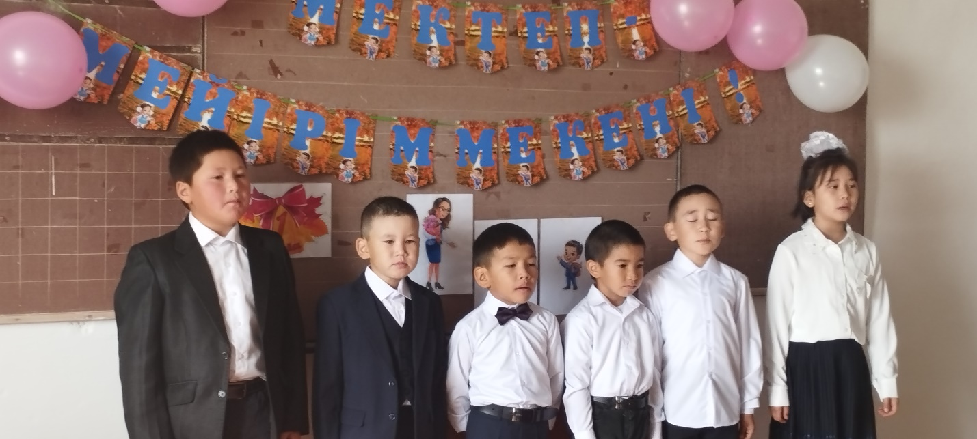

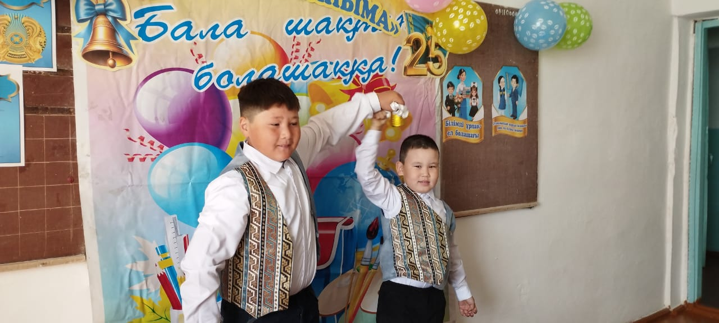

Бірінші қыркүйек әрдайым керемет мереке және білімнің , жаңа ашылулардың , жетістіктермен жеңістердің, достарменжәне дана тәлімгерлермен, тәрбиешілермен кездесудің және қызықты әлемге саяхаттың басталу күні. Бұл күн бәріміз үшін маңызды, ол үлкенге де , кішіге де бірдей қымбат.

Жалпы оқытушылдар мен оқушылар саны 7.

1 – Оқутышы және 6 оқушы. Олардың:

2–еуі 1 сынып оқушылары

2 –еуі 2 сынып оқушылары

2-еуі 4 сынып оқушылары

Оқу жылы жақсы басталды, балалар өз білімдерін ұштай түсті. Адам өмірінде қандай биіктерге жетсе де, бұл білім арқасында. Президентіміз Қ.Тоқаев атап өткендей, цифрлық дәуірдегі жаңа білім мен дағдылар жаңа буынның болашақ табысының кілті болып келеді.

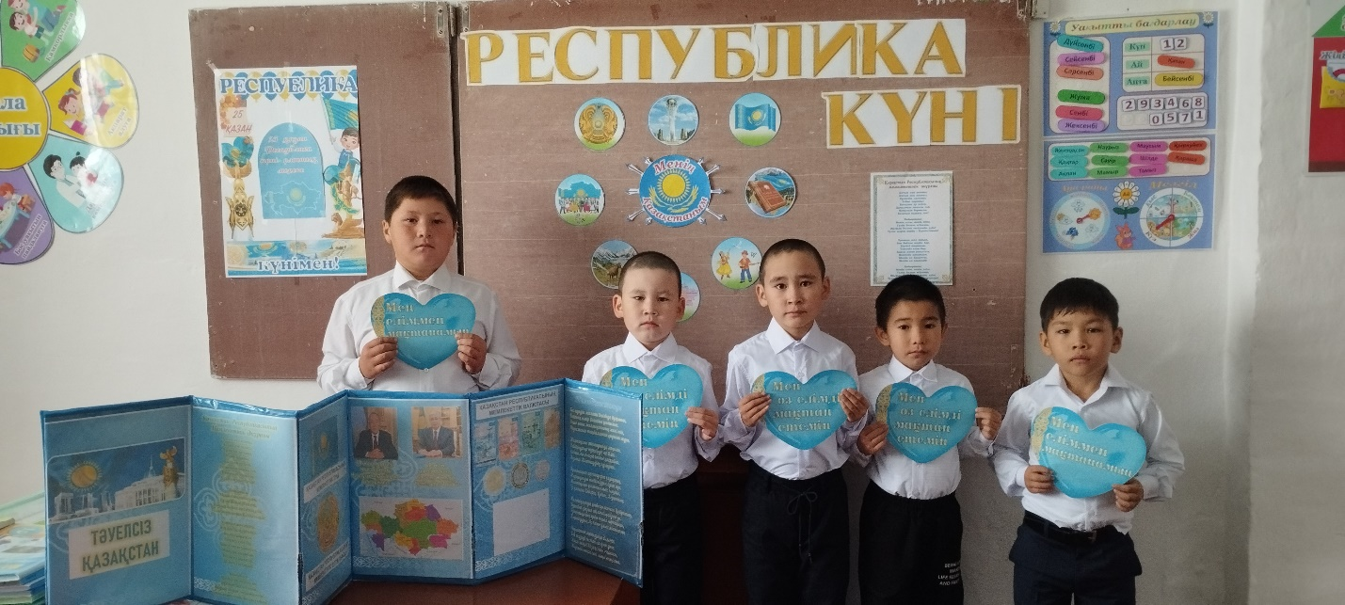

25 - қазан Республика күні. Егеменді еліміз жер бетіндегі басқа мемлекеттермен терезесі тең , өркениетті ел ретінде танылып, өзінің Елтаңбасын, Туын , Әнұранын белгіледі. Бүгін оқушылармен Тәуелсіздігімізді еске түсіріп, ойын векториналар ойнап өткіздік. Туымызды қастерлеу – халқымызды қастерлеу деген ұранмен кешімізді аяқтадық .

16 – Желтоқсанға орай «Тәуелсіздік тұғырым» атты тәрбие сағатын өткіздік.

Оқушыларға , халқымызға ғасырлар бойы арман болған тәуелсіздік, егемендік ұстанымдарын биікке көтеретін бұл күн – Біздің Отанымыздың әрбір азаматы үшін қастерлі мереке екенін атап өттік.

Бізді бұл күнге дейін жеткізген ұмытылмас оқиғалар – ел қорғау соғыстары, ұлт азаттық көтерілістері , қандай ауртпалықты да көтере білген, жасымайтын асқақ жігері, рухы қайтпайтын табандылықты, өшпес өнеге, өлмес мұра ретінде сақталады мәңгі жадымызда.

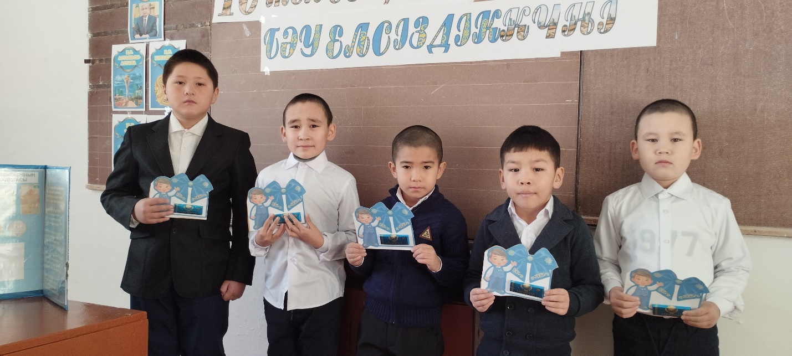

22 – Желтоқсан күні 1 сынып оқушыларымен әліппемен қоштасу

кешін өткіздік. Мақсаты: Оқушылардың сауат ашу пәнін оқу барысында алған білімдерін қорыту, төрт айдың ішінде мектеп қабырғасында үйренген өнерлері мен іскерліктерін ата –аналарға көрсету.

Өз ойларын ашық, еркін айту, сөйлеу мәдениетін, ойлау қабілеттерін, жан – жақты білімдерін , шығармашылық, танымдық қабілеттерін дамыту.

Білімге деген сүйіспеншіліктерін, білім алуға, өнерге деген құштарлықтарын арттыру.

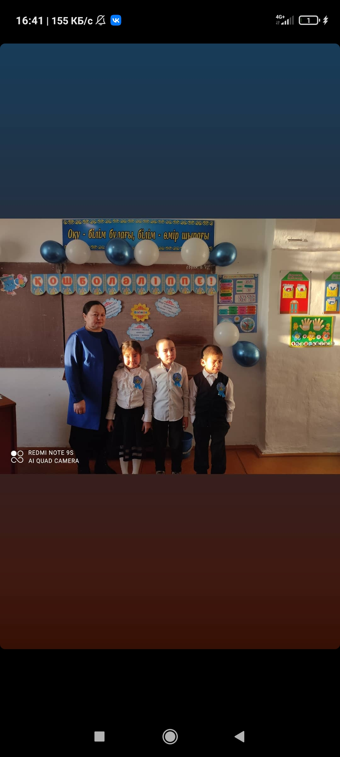

31- Желтоқсан , жаңа жылға орай , оқушыларымызбен Көкшетау қаласындағы Қазақ драм театрға барып жаңа жылдық тамаша мерекеге көзайым болып қайттық . Балалардың көңіл күйі керемет болды, өздеріне өте жақсы естелік болып қалатынына сенімдіміз , мереке соныңда балаларға сыйлақтар таратылды.

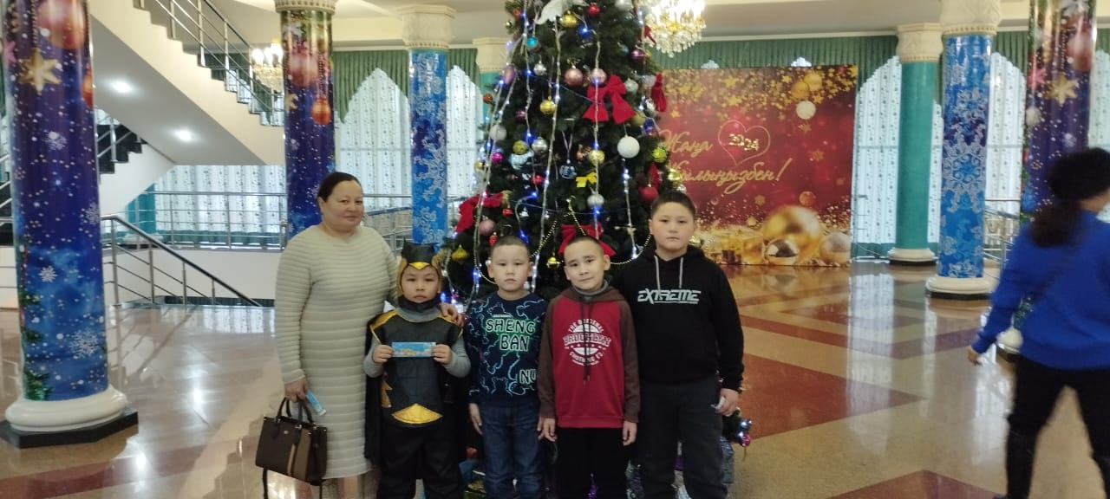

Жаңа – жыл барлығымызға жаңа табыс, мол бақыт әкелуге жазсын.

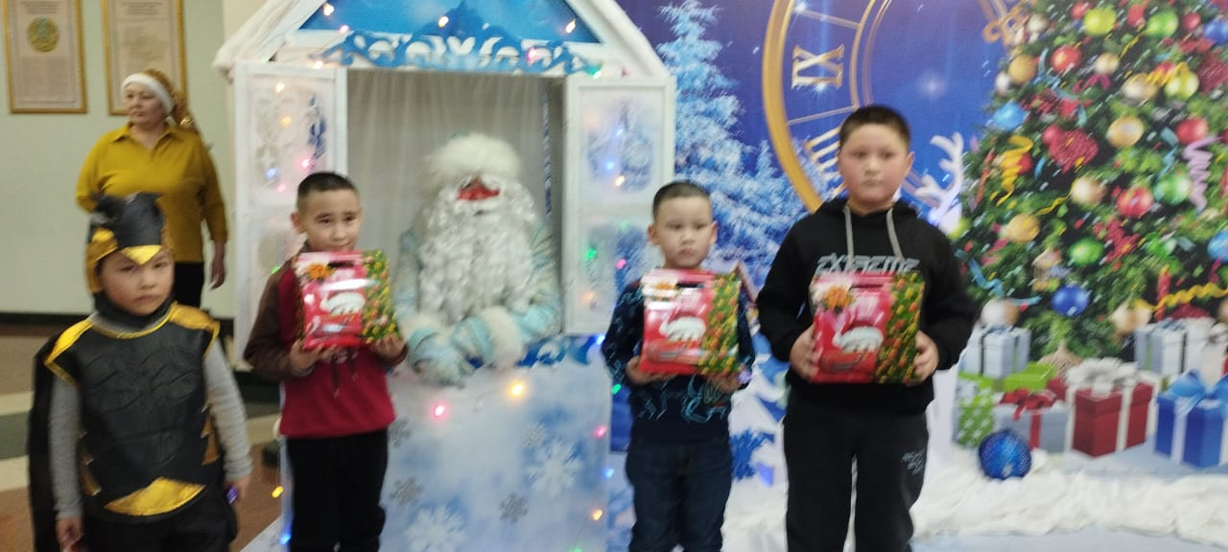

Наурыз . Алғыс айту күні. Алғыс айту күні – бұл, ең алдымен

елімізде тыныштық пен үндестік, өзара сенімділік пен барлық қазақстандықтарға деген құрметтің орнығуына негіз болған президенттің бейбітшілік пен келісім саясатының салтанатты күні. Бұл- тағдыр тәлкегімен Қазақстан жеріне еріксіз қоныс аударған түрлі этностардың миллиондаған өкілдерінің құтты қонысына айналған қасиетті қазақ жері мен қонақжай қазақ халқына терең тағзым белгісі.

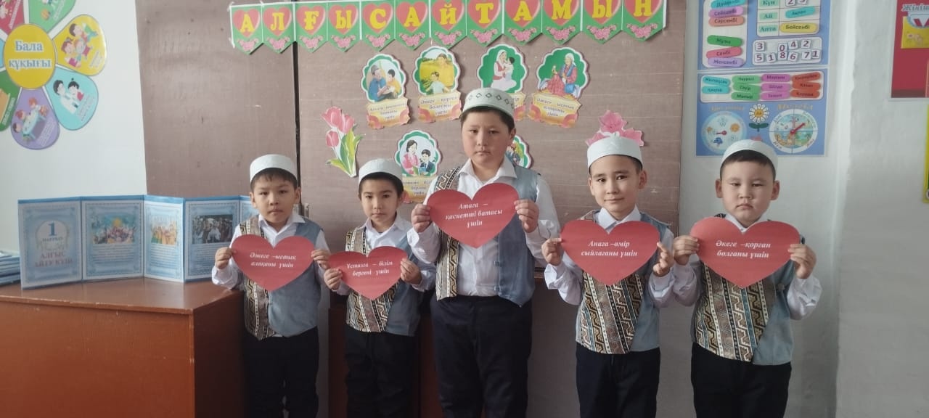

8 – Наурыз мерекесіне орай мектеп оқушыларына арналған «Ана деген тіршіліктің тірегі» атты кеш өткіздік. Ана – барлық қиындықты жеңетін сарқылмайтын күш, тіршіліктің қайнар бұлағы, қазақ әйелінің дастарханы тоқ, қонағы ырза , дүниесі түгел. Олар үшін бірінші орында отбасының берекесі тұрады. Бөбегін бесікке бөлеп, әлдилеп аялаған ана бақыт құшағында емес пе, - дей отыра, оқушылармен анаға арнап кеш өткіздік.

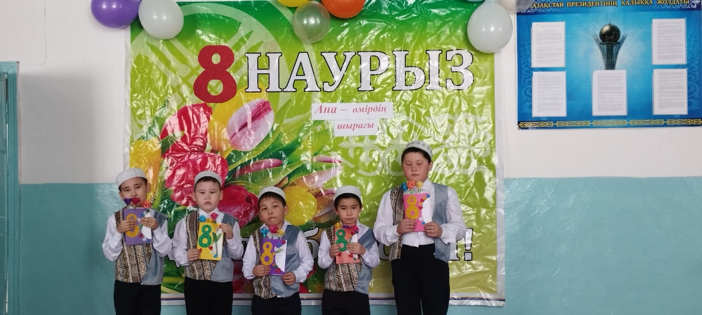

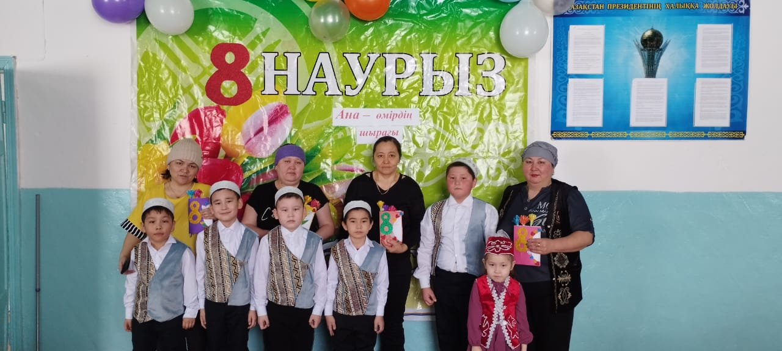

Ұлыстың ұлы күні – Наурыз мерекесі баршамызға құтты болсын, бақыт әкелсін!

Тарихи тамыры тереңге бойлаған әз-Наурыз дана халқымызда қай кезде де еңсесі биік елдіктің іргесі сөгілмес бірліктің, ырыс пен ынтымақтың мерекесі болып келген.

Қазақстан халқы үшін Наурыз мейрамы – көктем мен жаңаруды айшықтайтын мерейі тасыған ұлы мереке. Наурыз — көктемгі жаңарудың, махаббаттың, ақ пейіл мен татулықтың мерекесі. Ол — өткенді саралап, болашағымызды болжайтын ерекше кезең.

Ақ ниетпен өткенге салауат айтып, ақ тілекпен жаңа Наурызды қарсы алайық! Отанымызға – береке, халқымызға – игілік, мемлекетімізге – молшылық, ал әр шаңыраққа бақыт пен шаттық тілейміз.

Еліміз өркен жайып, Наурыз баршамызға ынтымақ пен сәттілік алып келсін!

22- наурыз , Әз- Наурыз мерекемізді шағын мерекелік іс шара жасап , мектебімізде өткіздік, ата -аналар өз үлестерін қосып, керемет көңіл күйде қарсы алдық.

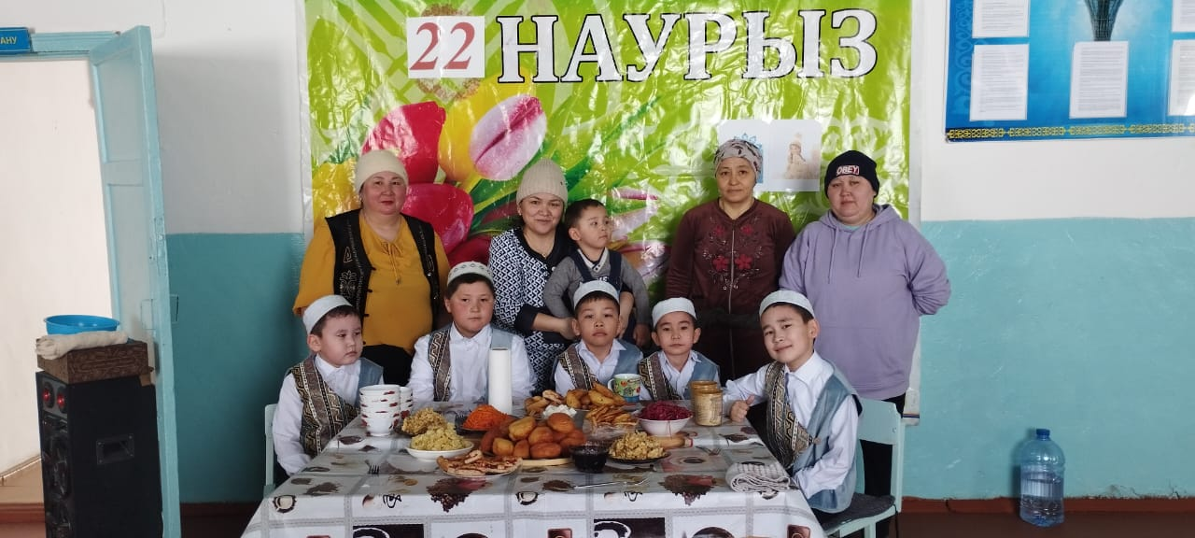

7 Мамыр. Отан қорғаушылар күні мерекесімен шын жүректен құттықтаймыз .! Отанға адал, елге қайырымды, отбасына мейірімді болыңыздар! Жердің аман тұрғаны, сол намысқой еркектердің арқасы...

Егеменді еліміздің тыныштығын және бейбітшілігін қорғау , бұл әр азаматтың қасиеті борышы екендігі баршамызға әйгілі. Ал Отанды қорғаушылар тек қана білектің күшіне сүйенушілерден ғана болмай, ақылы мен қайраты, күш жігері мен зердесі бірдей мықты болғаны – бұл ел қорғаушы ерлерге ежелден қойылып келе жатқан талап. Оқушыларды құттықтап, ұлдарымызбен қызықты ойын сайыстар өткізіп, мадақтама ұсындық.

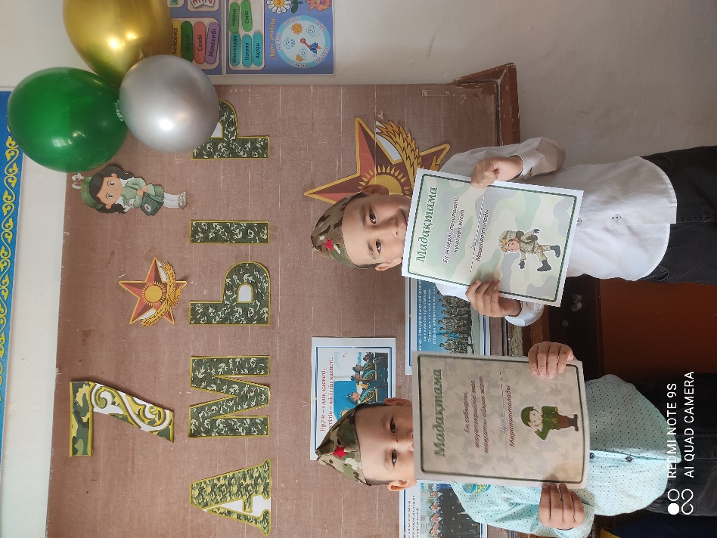

**Негізгі пәндер бойынша жалпы білім сапасы келесі кестеде көрсетіледі.**

|  |  |  |  |  |  |
| --- | --- | --- | --- | --- | --- |
| **Қараөзек БМ** | **тоқсандар** | **Білім сапасы** | | |  |
| Әдеб.оқу | Қазақ тілі | Матем Ағыл | Орыс т |
|  | 1 |  |  |  |  |
|
|  | 2 | 100 | 100 | 100 | 100 |
|  | 3 | 100 | 100 | 100 100 | 100 |
|  | Жалпы | 100 | 100 | 100 100 | 100 |

|  |  |  |  |  |  |  |
| --- | --- | --- | --- | --- | --- | --- |
| **Қараөзек БМ** | **тоқсандар** | **Сыныптар** |  | | |  |
| Әдеб.оқу | Қазақ тілі | Матем Ағыл | Орыс т |
| 1 тоқсан |  |  |  |  |  |
| 2 | 100 | 100 | 100 | 100 |
| 4 | 100 | 100 | 100 100 | 100 |
|  |  |  |  |  |
| 2 тоқсан |  |  |  |  |  |
|  | 2 | 100 | 100 | 100 | 100 |
|  | 4 | 100 | 100 | 100 100 | 100 |
|  |  |  |  |  |  |
| 3 тоқсан |  |  |  |  |  |
|  | 2 | 100 | 100 | 100 | 100 |
|  | 4 | 100 | 100 | 100 100 | 100 |
|  |  |  |  |  |  |
| 4 тоқсан |  |  |  |  |  |
|  | 2 | 100 | 100 | 100 | 100 |
|  | 4 | 100 | 100 | 100 100 | 100 |
|  |  |  |  |  |  |
| Жалпы |  |  |  |  |  |
|  | 2 | 100 | 100 | 100 | 100 |
|  | 4 | 100 | 100 | 100 100 | 100 |

**1 маусым күні сағат 11.00 де «Соңғы қоңырау» мерекесі өтті . Мектеп залы безендіріліп, баннер ілінді. Оқушылар мекетепке, ұстазға байланысты , өлеңдер, әндер айтты. Мектеп меңгерушісі Сергазинова З.Қ құттықтау сөзін сөйледі, оқушыларға мақтау қағаздары табыс етілді.**